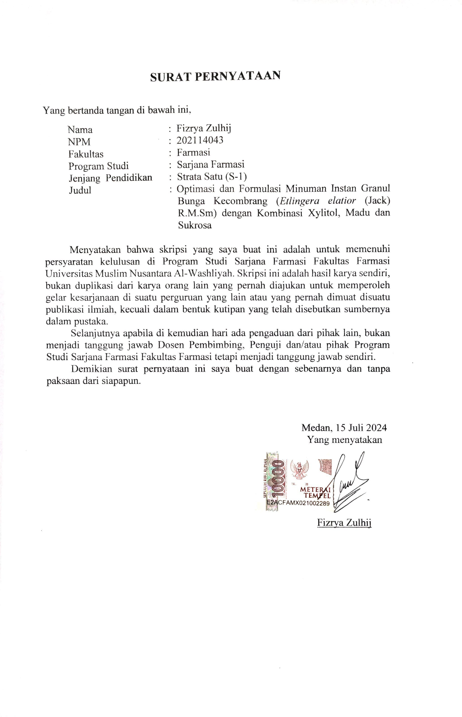SURAT PERNYATAAN

Yang bertanda tangan di bawah ini,

Nama : Fizrya Zulhij

NPM : 202114043

Fakultas : Farmasi

Program Studi : Sarjana Farmasi Jenjang Pendidikan : Strata Satu (S-1)

Judul : Optimasi dan Formulasi Minuman Instan Granul Bunga Kecombrang (*Etlingera elatior* (Jack) R.M.Sm) dengan Kombinasi Xylitol, Madu dan Sukrosa

Menyatakan bahwa skripsi yang saya buat ini adalah untuk memenuhi persyaratan kelulusan di Program Studi Sarjana Farmasi Fakultas Farmasi Universitas Muslim Nusantara Al-Washliyah. Skripsi ini adalah hasil karya sendiri, bukan duplikasi dari karya orang lain yang pernah diajukan untuk memperoleh gelar kesarjanaan di suatu perguruan yang lain atau yang pernah dimuat disuatu publikasi ilmiah, kecuali dalam bentuk kutipan yang telah disebutkan sumbernya dalam pustaka.

Selanjutnya apabila di kemudian hari ada pengaduan dari pihak lain, bukan menjadi tanggung jawab Dosen Pembimbing, Penguji dan/atau pihak Program Studi Sarjana Farmasi Fakultas Farmasi tetapi menjadi tanggung jawab sendiri.

Demikian surat pernyataan ini saya buat dengan sebenarnya dan tanpa paksaan dari siapapun.

Medan, 15 Juli 2024 Yang menyatakan

Fizrya Zulhij